1.3.2. Übertragung elektrischer Energie

Elektrische Energie wird in verschiedenen Kraftwerken gewonnen und dann über zum Teil sehr große Entfernungen übertragen.

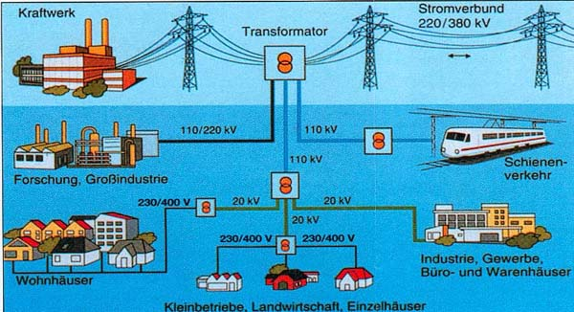

Man unterscheidet:
- das Höchstspannungsnetz 110 kV bis 380 kV
- das Mittelspanungsnetz 10 kV bis 20 kV
- das Niederspannungsnetz 230 V bis 400 V

Zwischen den einzelnen Transportleitungsnetzen sind Transformatoren zwischen geschaltet, die die Spannungen herunter transformieren.

